Уважаемый страхователь!

Отделение СФР по Брянской области информирует, что с 13 апреля 2026 года на сайте СФР будут размещены ссылки для подачи сведений индивидуального (персонифицированного) учета в электронном виде для страхователей, у которых отсутствует усиленная квалифицированная электронная подпись, с целью упрощения приема сведений при их обращении в офисы СФР с документами в бумажном виде.
По ссылке «Загрузить и отправить на обработку подготовленный файл отчетности» (https://ecp.sfr.gov.ru/site/load-draft-report) будет доступна возможность загрузки заранее подготовленного файла отчетности по формам СЗВ-КОРР, СЗВ-ИСХ, СЗВ-СТАЖ, СЗВ-ДСО, ОДВ-1, СЗВ-М, СЗВ-ТД и ЕФС-1.
По ссылке «Сформировать проект отчетности» (https://ecp.sfr.gov.ru/site/reports/efs-1) будет реализована возможность ввести данные и сформировать проект отчетности по форме ЕФС-1.
Получить необходимую консультацию и информационную поддержку можно, обратившись в региональный телеграм-чат «Брянcк СФР_страхователи» в мессенджере «Telegram» по ссылке: «https://t.me/strahovatelibryansk32» или позвонив по единому многоканальному региональному номеру телефона для страхователей - 8(4832)77-06-79. График работы: понедельник-четверг - с 8:30 до 17:30, пятница - с 8:30 до 16:15, без перерыва.
Приложение: инструкция для использования общедоступных сервисов.

Отделение Социального фонда РФ по Брянской области

Инструкция для использования общедоступных сервисов подачи отчетности.

Cервис «Загрузка проекта отчётности (документа) страхователя»
Для загрузки проекта отчетности в СФР не потребуется авторизация в ЕСИА и подписание УКЭП. Для сдачи отчетности необходимо обратиться в территориальный орган СФР с документами в бумажном виде.
Для загрузки проекта отчетности пользователю необходимо произвести поиск организации по ИНН и КПП (Рисунок 1). После внесения в поля данных ИНН и КПП пользователю необходимо нажать кнопку «Искать»  Далее нужно ввести необходимые символы в модальное окно «Защита от автоматического заполнения формы запроса».
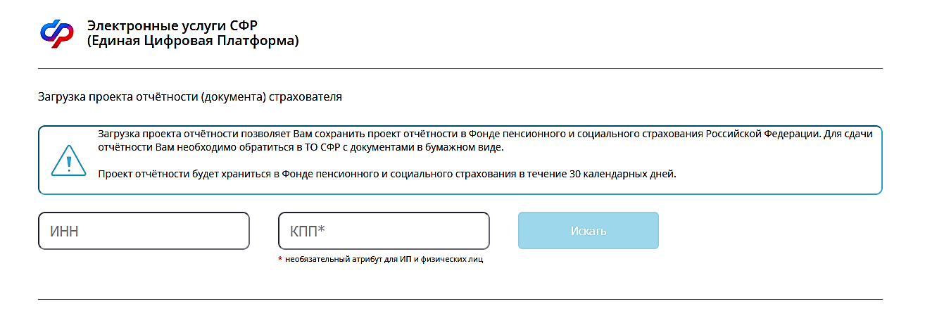
Рисунок 1 – Сервис «Загрузка проекта отчётности (документа) страхователя». Поиск страхователя

После получения результата поиска регистрационного номера пользователю необходимо выбрать форму отчетности и произвести загрузку выбранного файла нажатием кнопки «Загрузить»  (Рисунок ).
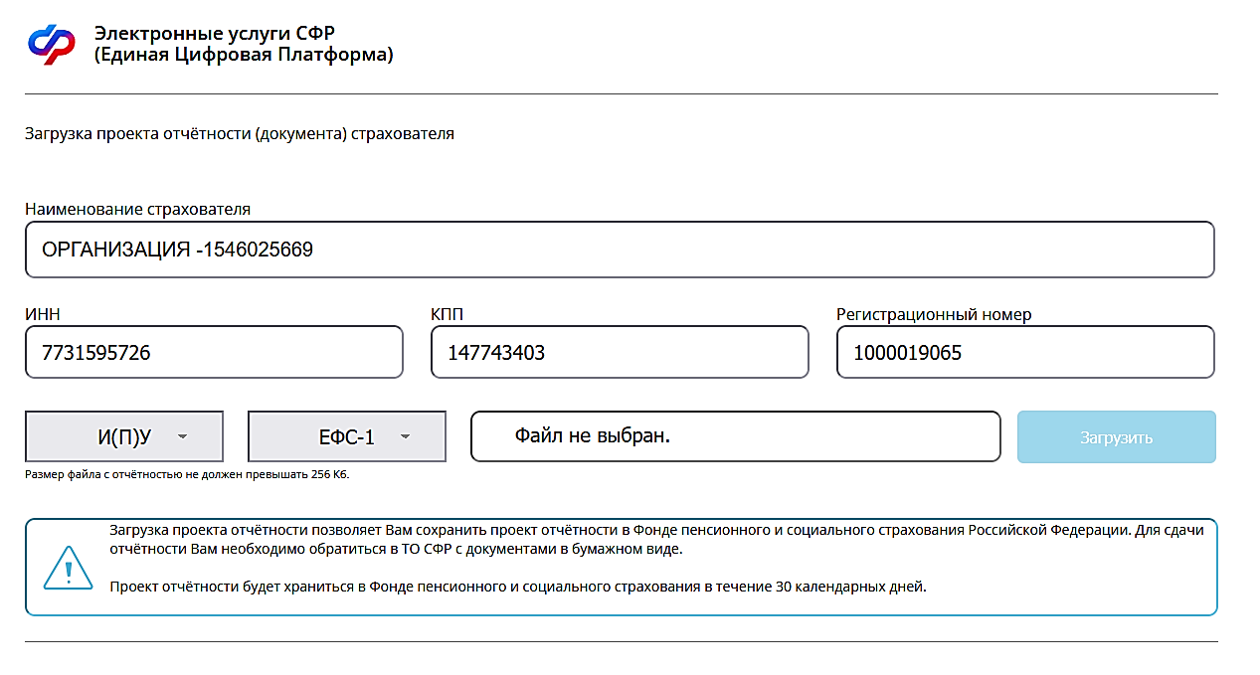
Рисунок 2 – Выбор группы и типа проекта отчётности (документа) страхователя и выбор файла»

После загрузки проекта отчетности пользователю выводится информационное сообщение о ее успешности и номер, под которым данная отчетность сохранена в СФР (Рисунок ).
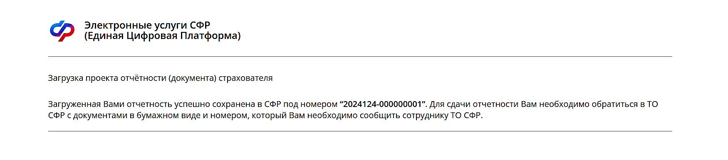
Рисунок 3 – Результат загрузки проекта отчётности (документа) страхователя без печатной формы
Если при проверке проекта отчетности во время загрузки обнаружена ошибка, то пользователь увидит всплывающее сообщение с деталями данной ошибки (Рисунок ).
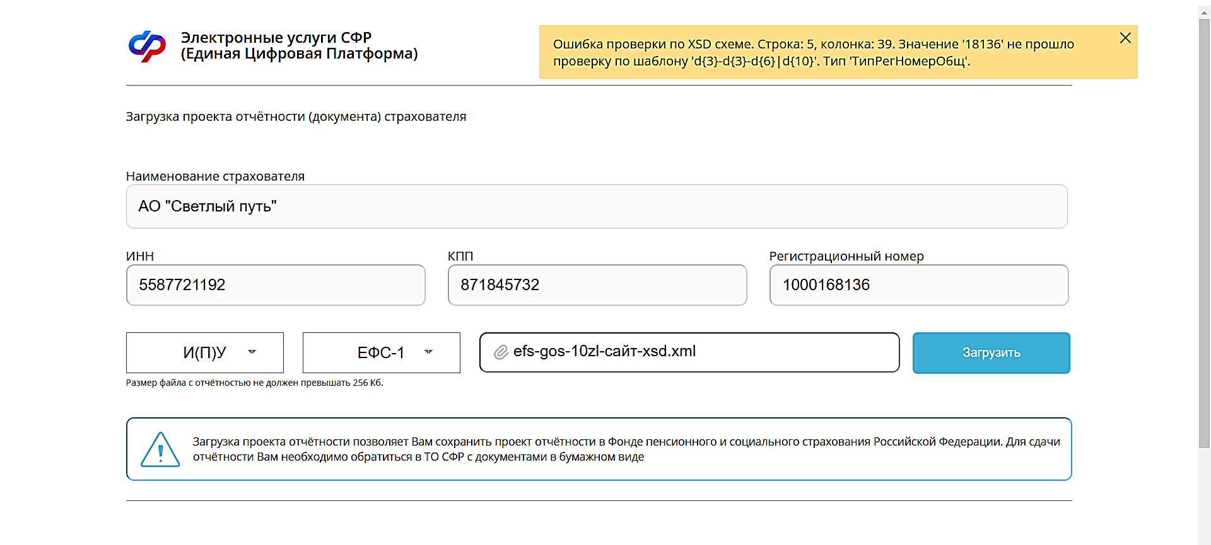
Рисунок 4 – Сообщение об ошибке при проверке документа по xsd
Заполнение проекта отчётности (документа) страхователя

В данном разделе пользователю доступна возможность заполнения проекта отчётности вручную. Для этого необходимо перейти в раздел и выбрать тип документа для заполнения (Рисунок ).
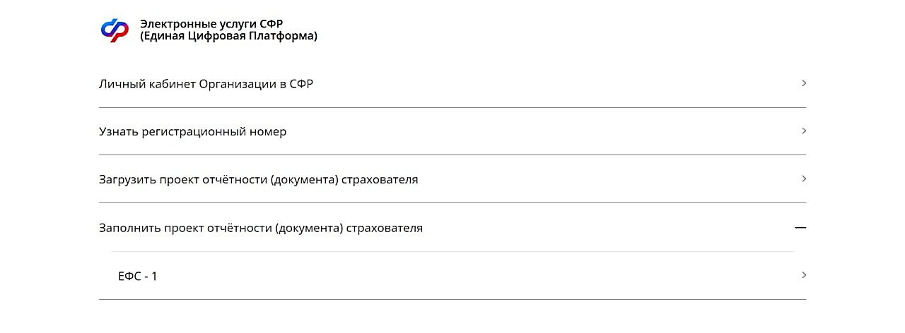
Рисунок 5 – Выбор формы отчетности для заполнения
После выбора формы отчетности пользователю становится доступен список разделов для заполнения, выбор разделов производится с помощью чекбокса. При выборе раздела двойным нажатием по заголовку можно развернуть данные раздела и заполнить все необходимые поля (Рисунок).
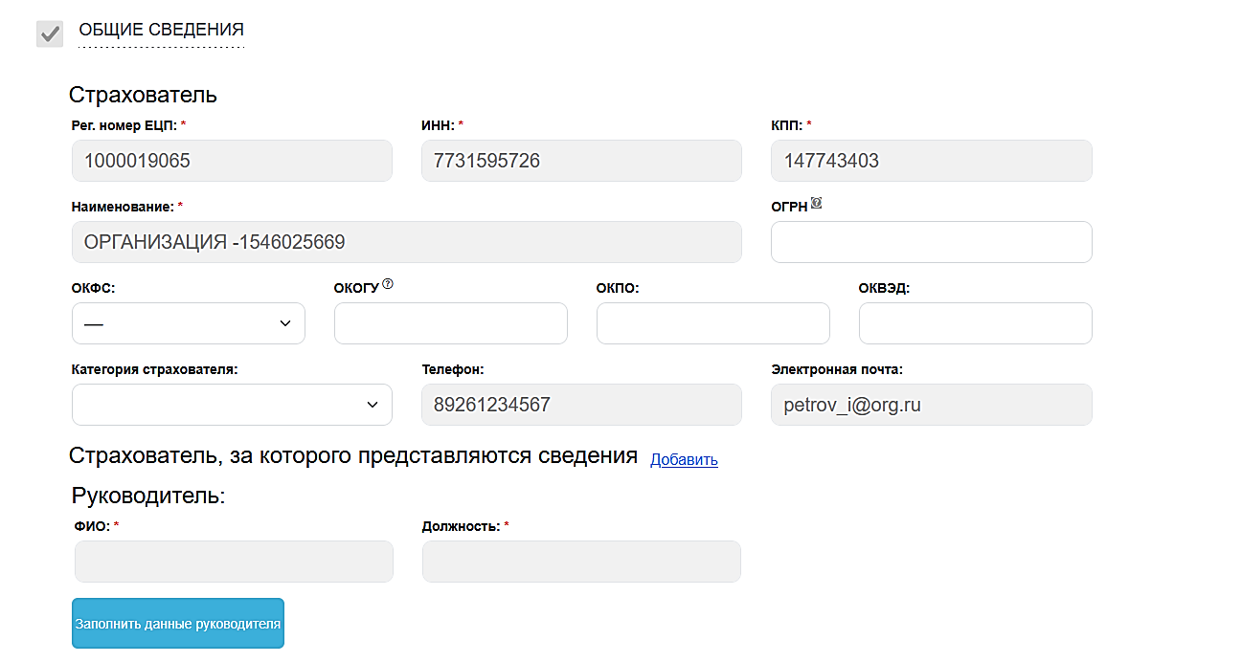
Рисунок 6 – Заполнение полей в выбранных разделах отчета.
По завершении выбора и полного заполнения разделов необходимо нажать кнопку «Сформировать» 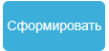(Рисунок ).
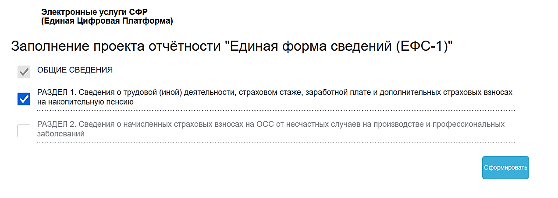
Рисунок 7 – Выбор разделов для заполнения
Если были допущены ошибки при заполнении или ошибки во время формирования отчета, то появится всплывающее сообщение с комментарием об ошибке (Рисунок ).
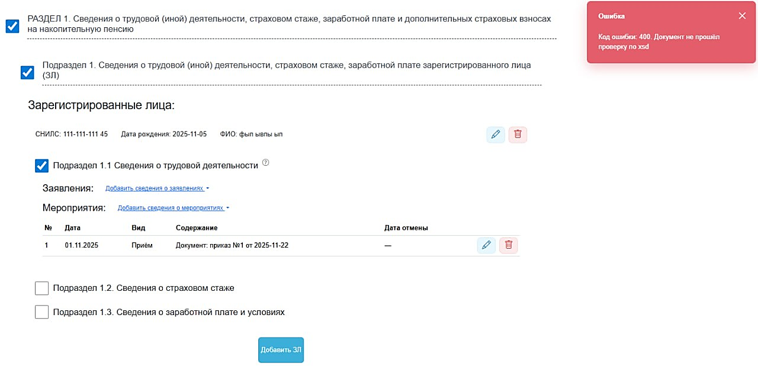
Рисунок 8 – Возникновение ошибки по xsd после заполнения
При успешном прохождении кнопки «Сформировать» пользователю доступен предпросмотр отчета (Рисунок ). После завершения предпросмотра необходимо нажать кнопку «Сохранить в СФР» 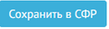(Рисунок ).
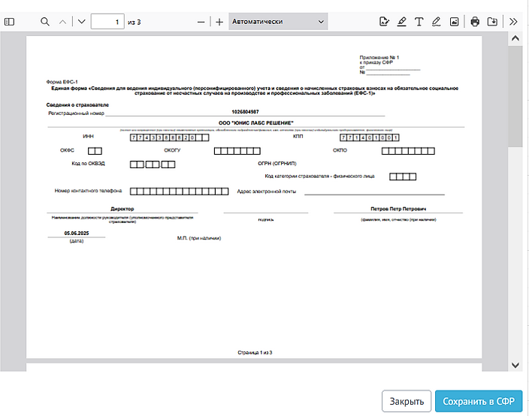
Рисунок 9 – Предпросмотр заполненного отчета
Рисунок 10 – Сохранение отчета в СФР
После загрузки отчета пользователю выводится информационное сообщение о ее успешности и номер, под которым данная отчетность сохранена в СФР.

Данные о корректировке сведений, учтенных на индивидуальном лицевом счете застрахованного лица.
Сведения о заработке (вознаграждении), доходе, сумме выплат и иных вознаграждений, начисленных и уплаченных страховых взносах, о периодах трудовой и иной деятельности, засчитываемых в страховой стаж застрахованного лица.
Сведения о страховом стаже застрахованных лиц.
Сведения о периодах работы, дающей право на ежемесячную доплату к пенсии, и сумме заработка, из которого исчисляется размер ежемесячной доплаты к пенсии застрахованного лица.
Сведения по страхователю, передаваемые в ПФР для ведения индивидуального (персонифицированного) учета.
Сведения о застрахованных лицах.
Сведения о трудовой деятельности зарегистрированного лица.
Сведения для ведения индивидуального (персонифицированного) учета и сведения о начисленных страховых взносах на обязательное социальное страхование от несчастных случаев на производстве и профессиональных заболеваний.

